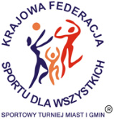 | XXIX SPORTOWY TURNIEJ MIAST i GMIN  XV EUROPEJSKI TYDZIEŃ SPORTU dla WSZYSTKICH  23–29 września 2023 r.  Impreza dofinansowana przez Ministerstwo Sportu i Turystyki | 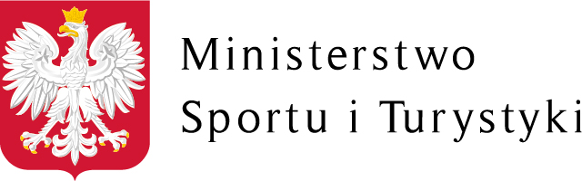
KALENDARZ PLANOWANYCH IMPREZ TURNIEJOWYCH
Nazwa miasta / gminy: GMINA PRZYBIERNÓW
Data  imprezy | Nazwa imprezy | Organizator imprezy  (telefon kontaktowy do organizatora) | Miejsce przeprowadzenia imprezy | Godzina
23.09.2023 | MISTRZOSTWA KLASY OKRĘGOWEJ W PIŁCE NOŻNEJ DOROŚLI | Klub Sportowy Orzeł Łoźnica, | Stadion Sportowy w Łoźnicy | 15:00
25.09.2023 | TURNIEJ W ZBIJAKA | Zespół Szkolno-Przedszkolny w Przybiernowie | Hala sportowa w Przybiernowie | 8:00
26.09.2023 | ZAJĘCIA JOGI DOROŚLI | Gminne Centrum Kultury Biblioteka Publiczna w Przybiernowie | Ośrodek Kultury w Przybiernowie | 19:20
27.09.2023 | MISTRZOSTWA GMINY W PIŁCE NOŻNEJ- IGRZYSKA DZIECI | Pomorzanin Przybiernów | Hala sportowa w Przybiernowie | 10:00
28.09.2023 | ZAJĘCIA BRAMKARSKIE | Klub Sportowy LZS Przybiernów | Hala sportowa w Przybiernowie | 17:30
29.09.2023 | ZAJĘCIA KARATE KYOKUSHIN | Klub Karate Kyokushin Yuuki | Hala sportowa w Przybiernowie | 18:00

